Волков Григорий Алексеевич P3132

Курсовая работа

**Содержательная постановка задачи:**

Разработать алгоритм эффективного подбора квартиры с минимальными затратами

**Входные данные:**

* Размер квартиры
* Удаленность от метро

**Выходные данные:**

* цена квартиры

1. Фазификация:

**Входные данные:**

* Размер квартиры {VSS, AS, VMS}

Условные обозначения:

* VSS (Very Small Space) – очень мало пространства
* AS (Average Space) – средне пространства
* VMS (Very Much Space) – очень много пространства
* Удаленность от метро {N, NF, F}

Условные обозначения:

* N (Near) – метро близко от дома
* NF (Not Far) – метро недалеко от дома
* F (Far) – метро далеко от дома

**Выходные данные:**

* Цена квартиры {VSP, SP, MP, BP, VBP}

Условные обозначения:

* VSP {very small price} - очень низкая цена
* SP {small price} - низкая цена
* MP {middle price} - средняя цена
* BP {big price} - высокая цена
* VBP {very big price} - очень высокая цена

1. Выроботка решения:
2. Функция принадлежности к размеру квартиры

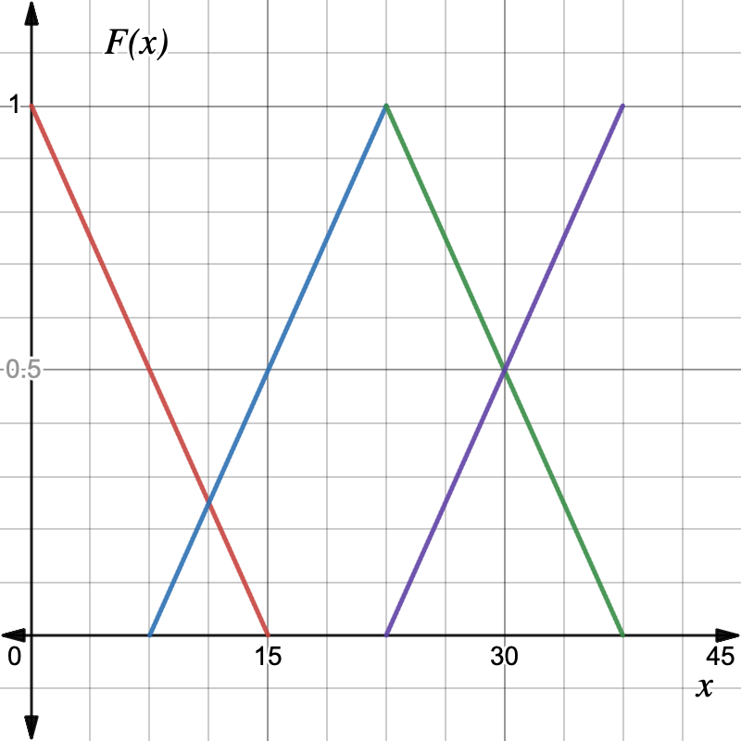

AS

VMS

VSS

$$F(VSS) = -\frac{x}{15}+1; 0≤x≤15$$

$$F(AS) = \left\{\begin{aligned}\frac{x}{15}-0.5; 7.5≤x≤22.5 \\ \frac{-x}{15}+2.5; 22.5≤x≤37.5\end{aligned}\right.$$

$$FF(VMS) = \frac{x}{15}-1.5; 22.5≤x≤37.5$$

1. Функция принадлежности для расстояния до метро (в минутах ходьбы)

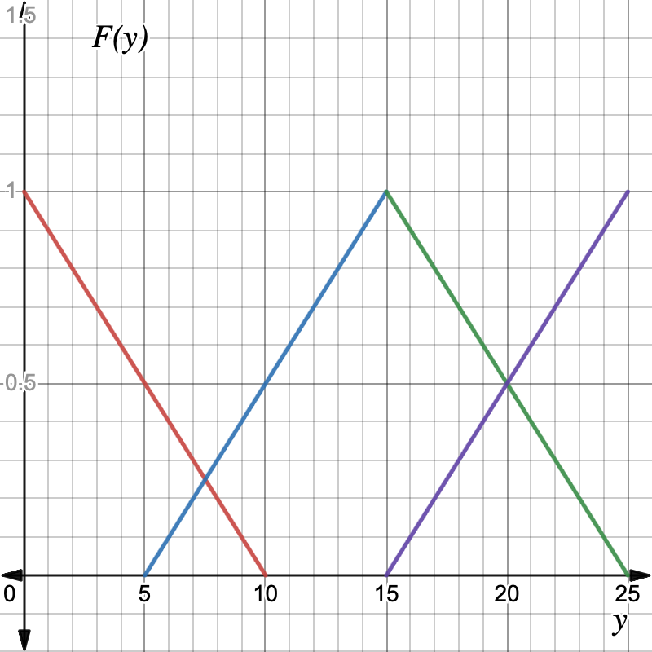

F

NF

N

$$F\left(N\right)=-\frac{y}{10}+1;0≤y≤10$$

$$F(NF)=\left\{\begin{aligned}\frac{y}{10}-0.5 ;5≤y≤15 \\ -\frac{y}{10}+2.5; 15≤y≤25\end{aligned}\right.$$

$$F\left(F\right)=\frac{y}{10}-1.5;15≤y≤25$$

1. Функция принадлежности для стоимости квартиры

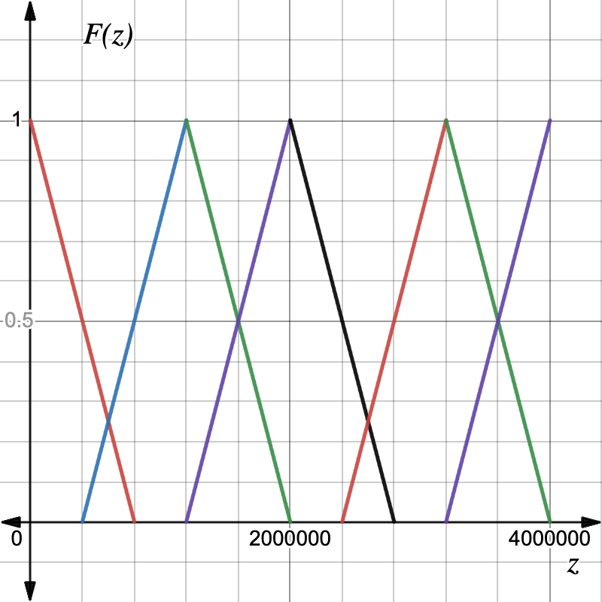

VBP

BP

MP

SP

VSP

$$F\left(VSP\right)=-\frac{z}{800000}+1;0≤z≤800000$$

$$F(SP)=\left\{\begin{aligned}\frac{z}{800000}-0.5 ;400000≤z≤1200000 \\ -\frac{z}{800000}+2.5; 1200000≤z≤2000000\end{aligned}\right.$$

$$F(MP)=\left\{\begin{aligned}\frac{z}{800000}-1.5 ;1200000≤z≤2000000 \\ -\frac{z}{800000}+3.5; 2000000≤z≤2800000\end{aligned}\right.$$

$$F(BP)=\left\{\begin{aligned}\frac{z}{800000}-3 ;2400000≤z≤320000 \\ -\frac{z}{800000}+5; 3200000≤z≤4000000\end{aligned}\right.$$

$$F\left(VBP\right)=\frac{z}{800000}-4;3200000≤z≤4000000$$

1. База правил:

|  |  |  |  |
| --- | --- | --- | --- |
|  | VSS | AS | VMS |
| N | VSP | SP | MP |
| NF | SP | MP | BP |
| F | MP | BP | VBP |

1. Оценка правил:

Григорий хочет купить небольшую квартиру (9м2) в 16 минутах от метро.

Оценка и $FAS(x)$ для x = 9 м2:

1.9

Оценка $FNF(x)$ и $FF(x)$ для y = 16 минут:

$$F(NF)=-\frac{y}{10}+2.5 = 0.9$$

$$F\left(F\right)=\frac{y}{10}-1.5 = 0.1$$

*Правила к оценке:*

1. *Маленькая площадь и небольшое расстояние*
2. *Средняя площадь и небольшое расстояние*
3. *Маленькая площадь и большое расстояние*
4. *Средняя площадь и большое расстояние*

*S*1 =*min*(*FVSS*(10),*FNF*(20))=*min*(0.4, 0.9)= 0.4

*S*2 =*min*(*FAS*(10),*FNF*(20))=*min*(1.9, 0.9)= 0.9

*S*3 =*min*(*FVSS*(10),*FF*(20))=*min*(0.4, 0.1)= 0.1

*S*4 =*min*(*FAS*(10),*FF*(20))=*min*(1.9, 0.1)= 0.1

|  |  |  |  |
| --- | --- | --- | --- |
|  | VSS | AS | VMS |
| N |  |  |  |
| NF | SP | MP |  |
| F | MP | BP |  |

1. *Дефазификация*

$$F_{s}(z)=F_{MP}(z)=\frac{y}{800000}-1.5 или F_{MP}(z)=-\frac{y}{800000}+3.5$$

$$0.1=\frac{y}{800000}-1.5 или 0.1=-\frac{y}{800000}+3.5⇒$$

$$z=1280000 и z= 2720000=> z= 2000000$$

*Ответ: наиболее выгодная цена – 2000000 рублей*